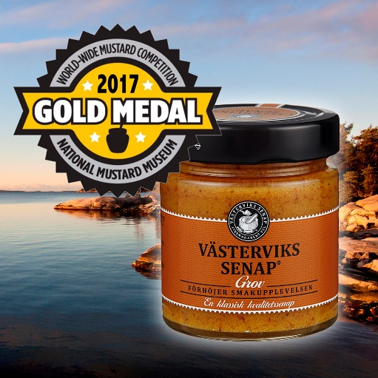
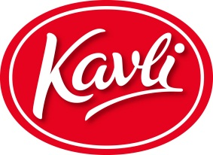
Guldmedalj till Västerviks senap® Grov i Senaps- VM!
Senaps-VM arrangerades nyligen för 24:e året i rad i Wisconsin, USA. I tävlingen deltog ca 300 senapssorter från 27 olika länder.
Det fanns 16 kategorier att tävla i och i varje kategori delades ut guld-, silver- och bronsmedalj. Västerviks senap® Grov tog guldmedalj i en av kategorierna.
Senaps-VM arrangeras varje år i Wisconsin, USA. Här finns ett senapsmuseum med mer än 5600 olika senapssorter från samtliga stater i USA samt mer än 70 länder. Här kan man även provsmaka över 800 olika sorters senap.
Det känns fantastiskt att Västerviks senap® Grov som är en klassisk kvalitetssenap uppskattas även utanför Sverige. Amerikanarna äter ju mest senap i hela världen så de vet hur en god senap ska smaka berättar Frida Källgren, Brand Manager för Västerviks senap®.
Västerviks Senap® Grov är en är söt och stark senap med lätt ton av frukt och med krossade senapsfrön som ger den härligt grova strukturen. Passar utmärkt till skinka, grillad korv och hamburgare, i en senapsvinägrett eller som smaksättare i sås och grytor. Västerviks senap® Grov tillverkas i vår senapsfabrik i Eslöv där senapsmästaren Börje omsorgsfullt övervakar tillverkningen så att smaken blir utsökt.

För produktinformation, bilder och produktprover kontakta
Frida Källgren, Brand Manager, 08-727 05 24 eller frida.kallgren@kavli.se

